考试要求

每题作为一个项目,非Web项目需要有main主函数,Web项目需要看运行效果,可以翻阅资料(不允许上网),考试时长2小时,要求:

1,项目名称为Exam<题号>

2,使用Maven构建项目,考试完成后使用git提交到github.

3,使用UTF-8编码

4,每个项目必须有README文件,说明如何运行各个程序

第一题 简答题(每题两分)

1. Java实现多线程都有哪些方式？

Java经典例题300例里面说是有四种，但是基本的使用的只有两种，第一种继承thread类重写run（），第二种是实现runable接口实现run（）

另外两种：

1：实现Callable接口通过FutureTask包装器来创建Thread线程

2. 使用ExecutorService、Callable、Future实现有返回结果的线程

2. 如何实现线程同步？举例说明

答案：

线程同步就是在公共资源里面加锁，防止资源不共享

代码在TestRun.java

3. 对比List/Set/Map，以及简要阐述其应用场景？

答案：

List,set 都是继承自collenction

List 放置的元素有序，可以根据知道的序号找到对应的值，而且允许值为空允许元素重复

Set是一个无序的容器，不允许存在重复的内容（或者对象），一旦出现重复会覆盖，只会保存最后放入的元素，同理也只允许一个值为空

List，set底层实际上还是数组实现的

Map不是collenction的子接口或者实现类，map就是一个接口

存放元素的形式是键值对的形式，获取值是依靠key获取，只允许有一个key为null’，一旦出现重复key就会覆盖，只会存在最后存入的，允许所有的valueweinull

如果经常使用索引对元素访问那么使用list，而且想通过元素的位置来获取元素也是使用list

如果对元素的排列有要求也是list

如果对元素的排列没有要求，或者是不想出现重复的元素那就是set

如果是业务有更具名字获取对应的值那就是map

以上的选取只是接口，至于具体的实现类依据具体业务需求

比如需要序列的可以arraylist

Set可以选择hashset

Map可以选择hashmap

4. 简要阐述一下HashTable/HashMap/ConcurrentHashMap的区别和联系？

答案：

Hash table线程安全，hashmap线程不安全，

 ConcurrentHashMap和Hashtable主要区别就是围绕着锁的粒度以及如何

三者都是通过hash算法实现的

第2-4题 上机编程题:

第二题(8分)

编程实现工资个人所得税计算程序：

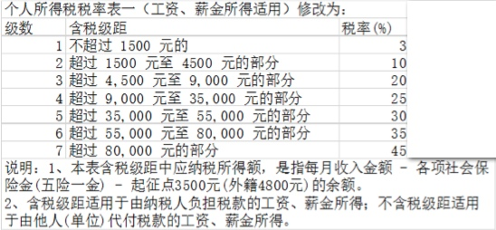

现设定各项社会保险金为0，从命令行中接收用户输入的工资数,在输出中打印出需缴纳的税费,形式如下:

**请输入工资: xxxx**

**所需要缴纳的税费为: xxx**

**代码见RateCalculation.java**

第三题(8分)

输入某年某月某日，给出下一天的日期？当然输入日期不合法需要做出错误提示。

从控制台读取日期,日期输入的格式为”2015-07-26”形式.(不允许使用Calendar,Date,DateTime类中的函数),输入输出的形式如下:

**请输入日期: 2017-02-28**

**下一天为 2017-03-1**

**请输入日期: 2017-02-29**

**“您输入的日期不存在”**

第四题(8分)

随机生成50个小于100的整数,放入List中,将List中的数据除以10,以结果的整数值作为key放入Map中,得到如{1=>[11,10,12],2=>[21,24,23]}的Map,再将Map中key对应的数组进行排序,得到如{1=>[10,11,12],2=>[21,23,24]}

输出的形式如下:

**随机生成50个小于100的数,分别为: xxx,xxxx,xxxx**

**Map中的数据为: {1=>[11,10,12],2=>[21,24,23]}**

**排序后的Map为: {1=>[10,11,12],2=>[21,23,24]}**